7. I/O - Tiskárny
Tiskárna je vstupní zařízení, které slouží k přenosu dat uložených v elektronické podobě typicky na papír.
Dnes jsou tiskárny typicky součástí multifunkčního zařízení (kombinace se scannerem, pokladna v obchodě etc..)

Substraktivní míchání barev
Způsob míchání barev, kdy se s každou další přidanou barvou ubírá část původního světla.
Typicky je to CMYK (cyan, magenta, yellow, key)
Barevný tisk
Tiskárna může do jednoho tiskového bodu vytisknout dvě základní subtraktivní barvy – jejich vzájemným překrytím vznikají další barvy.
Překrytím všech tří základních subtraktivních barev v jednom bodě vznikne černá. Mnoho tiskáren však tiskne černou barvu separátně, aby zajistily velmi sytou černou pro texty, plné plochy.
Rastrování
Krom základních barev vytváří tiskárna další tzv. polotónováním (rastrováním).
Pro tisk např. fialové používá tiskárna kombinaci tisku purpurových a azurových bodů na velmi malé ploše. Pro tisk světlých odstínů se používá míchání s bílou, tedy určité body se ponechají nepotisknuté.
Parametry tiskáren
- DPI (dots per inch) - určuje, kolik pixelů se vejde do jedné délky jednoho palce. Vydělením rozlišení obrázku DPI dostaneme výslednou velikost obrázku po tištění.
- PPM (pages per minute) – rychlost tisku, liší se typem tisku (textu, grafiky)
- Cost per page – náklady na jednu stranu (toneru), kde nejsou zahrnuty náklady na papír a údržbu

Připojení tiskáren
- LPT
- USB
- BluteTooth
- WiFi
- LAN

Typy tiskáren
Rozdělení tiskáren
- Úderové - znaková, válcová, řetězcová, jehličkové
- Bezúderové – inkoustové, laserové
- Teplocitní – termo, sublimační, voskové

Znaková tiskárna
- Obdoba elektrických psacích stroj, kdy jsou v tiskárně jednotlivá písmena, která se tisknou jedním úderem
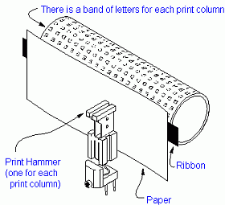
- Tiskací hlava má tvar vajíčka, na kterém jsou rozmístěny znaky
Válcová (bubnová)
- Celá sada typů se znaky je umístěna po obvodu bubnu zvlášť v každé pozici na řádku.
- Buben se otáčí ve shodném směru s pohybem papíru a ve vhodnou chvíli proti bubnu udeří kladívko. Tím se vytisknou všechny znaky na daný řádek.
Řetězová tiskárna
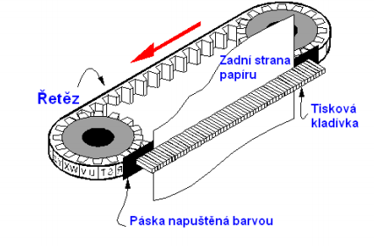
- Jednotlivé typy se znaky jsou umístěny za sebou na řetězu, který se neustále pohybuje nad papírem kolmo na směr jeho posunu
- Z druhé strany papíru je sada kladívek, která udeří proti řetězu v okamžiku, kdy je proti kladívku ve správné pozici článek řetězu s písmenem
- Na jeden oběh řetězu je vytištěn celý řádek
Jehličková tiskárna
- Řada (2,7,9,18,24) jehliček je umístěna v tiskové hlavě, která projíždí nad papírem kolmo na směr jeho posunu.
- Jehličky propisují přes barvící pásku na papír jemné body, z kterých se skládají písmena a obrázky.
- Jednotlivé jehličky jsou připojeny k elektromagnetům, které je při tisku vystřelují proti barvící pásce.
- Nejsou vhodné pro tisk grafických dokumentů
Inkoustová
- Inkoust je na papír vymrštěn velkou rychlostí v podobě kapek o velikosti řádově desítek až jednotek pl (pikolitr).
- Kvalitu určuje hlavně objem kapek, které mají některé tiskárny možnost nastavit.
- Rychlost kapek je mezi 50 – 100 km/h
- Nevýhodou je zasychání barev při občasném provozu tiskárny

DOD (Drop On Demand)
Kapky jsou z tiskové hlavy vystřeleny pouze tehdy, mají-li na potiskovém médiu opravdu dopadnout

Continuous (Kontinuální)
Nepřetržitý proud velkého množství kapiček inkoustu, kde vybírané kapky jsou vychýleny tak, aby dopadly na potiskové médium.
Termo tiskárny
- Používají se pro tisk daňových dokladů a údajů v prodejních a parkovacích automatech, registračních pokladnách etc..
- Tiskárna tiskne na teplo-citlivý papír, takže zcela odpadá manipulace s náhradními tiskacími páskami apod.
Sublimační tiskárna
Princip tisku je ten, že tělíska tiskové hlavy se ohřívají v širokém teplotním rozmezí a podle skutečné teploty tělíska se vypaří z folie definované množství barvy (plynné skupenství) a ta difunduje do papíru (přeměna na pevné).
Výhody
- Fotografická kvalita tisku
- Maximální detail obrazu
Nevýhody
- Vyžaduje speciální papír
- Relativně pomalý tisk
- Konstantní náklady na tisk bez ohledu na zaplnění
Vosková tiskárna
- Využívá barevný vosk, který je nanesen na přenosovou roli v plátech jednotlivých primárních barev za sebou
- Tisíce tepelných tělísek na hlavě ohřívají vosk na folii, odtud je tlakem přenesen na papír či transparentní folii.
Laserová tiskárna
- Veškerá data potřebná k vytištění jedné strany jsou nejprve umístěna do paměti tiskárny
- Znaková data jsou převedena na video-data, která jsou posílána na vstup polovodičového laseru, který v závislosti na nich vysílá přerušovaný laserový paprsek, který je vychylován soustavou rotujících zrcadel tak, aby dopadla na rotující válec, který dokáže uchovávat el. Náboj.
- Rotující válec dále prochází kolem kazety s barvícím práškem (tonerem), který je vlivem statické elektřiny přitažen k nabitým místům na povrchu válce.
- Papír je nabit statickou elektřinou na potenciál vyšší, než je nabitá místa na válci.
- Když papír prochází kolem válce, dojde k přitažení toneru z nabitých míst válce na papír.
- Toner je do papíru dále zažehlen a celý papír je nakonec zbaven elektrostatického náboje.
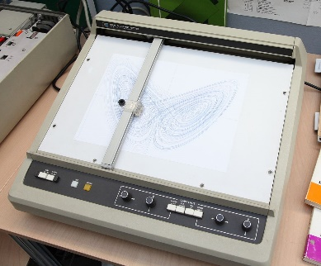
Plotter
- Zařízení, které kreslí obraz pomocí tužky nebo pera. Existují ale i varianty s inkoustovou tiskovou hlavou, případně řezací plotter s nástroji na řezání
- Použití je převážně na technické výkresy, které kvůli rozměrům nelze běžné tiskárně vytisknout
- Druhy: Perový, Tužkový, Vyřezávací, Inkoustový
3D tiskárna
- Vyrábí reálný plastový z digitálního modelu vytvořeného grafickým programem (3d studio, Rhino, …)
- Princip spočívá v rozločení digitálního modelu do vrstev o tloušťce ~ 0,15mm a následně sestavení těchto vrstev do fyzického modelu v pracovním prostoru tiskárny.

